Was ist Dialekt? – Linguistische Variation im deutschen Sprachraum
Autorenteam: Tobias Frick, mit Ergänzungen von Anna Groyer (Aufgabe 4).
Endredaktion Ann-Marie Moser.

Aufgabe 1:
Standard: ein Auto, das ich auch bezahlen kann
Bern: äs Outo, woni o cha zahle
Basel: äs Auti, woni au cha zaale
Graubünden: an Auto, woni au zala kann
Uri: äs Aiito, das ich de aii cha zaalä

Lösungsvorschlag:
Die unterschiedlichen linguistischen Ebenen wurden folgendermassen markiert: Lautebene (Phonologie), «Wortebene» (Morphologie), Satzebene (Syntax). Die lautlichen Unterschiede kann man an verschiedenen Worten (Lexemen) beobachten. Zum Beispiel am Lexem Auto, wo der erste aber auch der letzte Laut verschieden sein kann. Dasselbe sieht man auch bei den Wörtern für auch und kann, wobei sich bei kann die Variante aus Graubünden von den anderen drei Dialekten unterscheidet.
Im Bereich der Morphologie gibt es zwei Unterschiede. Erstens wird im Bündnerdeutsch ein anderer unbestimmter Artikel (an statt äs) verwendet. Zweitens verwendet die Person aus Uri das sogenannte «betonte Personalpronomen», das die Form ich hat. In den anderen Dialekten wird hingegen eine sog. klitische Form verwendet, bei der sich das «i» an das vorherige Wort anlehnt. An der Schnittstelle zwischen Morphologie und Syntax findet sich der Relativsatzmarker: Hier verwendet die Person aus Uri ein Relativpronomen (das) (und hängt daran dann die Vollform ich), um den Relativsatz einzuleiten. Die anderen Personen nutzen hingegen eine Relativpartikel (wo), an die sich das klitische Element i für ich klebt.
Auf der Satzebene gibt es einen Unterschied. Hier unterscheidet sich die Wortreihenfolge der Verben im Nebensatz. In der Variante aus Graubünden steht zuerst der Infinitiv (zala), worauf das Modalverb (kann) folgt. In den anderen Sätzen ist diese Reihenfolge umgekehrt: Modalverb + Infinitiv. Welche Reihenfolge findest du in deinem Dialekt?

Aufgabe 2:
Begriff | Bedeutung | Kanton
Äbese | Ameise | Appenzell
Eierpeier | Erdbeere | Thurgau
Glusme | Feuerfunke | Schaffhausen
Gummel | Kartoffel | Schwyz (seltener: Aargau, Glarus, Solothurn, Uri, Zug)
Herpfel | Kartoffel | Bern, Graubünden,  St. Gallen
Görbsi | Kerngehäuse von Obst | Schwyz
Chile | Kirche, Gottesdienst | Aargau, Basel, Bern, Freiburg, Luzern, Schwyz, Unterwalden, Uri, Zug, St. Gallen, Solothurn, Zürich
Borr | Lauch | Schwyz, Unterwalden, Uri
Himmelgüegi | Marienkäfer | Bern
Schmetterlig | Ohrfeige | Glarus
Grasgueg | Raupe | Bern
Girigampfi | Schaukel, Wippe, Schaukelpferd | Zürich
Aberi | von Schnee befreiter Boden; unter Schneedecke erreichbarer Boden | Wallis
Buschi | Wickelkind, Baby | Basel

Aufgabe 3:
Individuelle Lösung

Aufgabe 4:
Lösungsvorschlag:
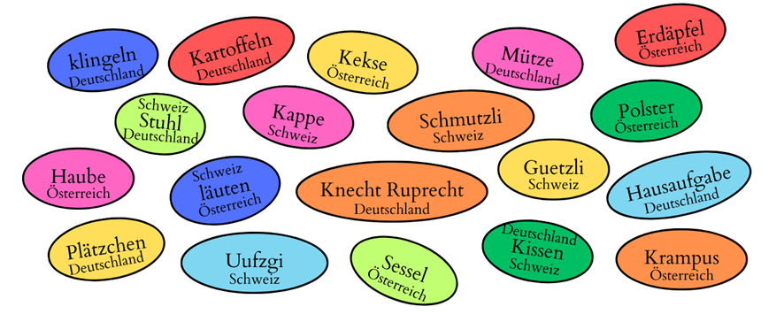

Die Beispiele stammen aus dem Syntaktischen Atlas der deutschen Schweiz, herausgegeben von Elvira Glaser (2021: 350). Vollständige Literaturangabe: Glaser, Elvira (Hrsg.): Syntaktischer Atlas der deutschen Schweiz (SADS). Band 1: Einleitung und Kommentare; Band 2: Karten Tübingen, Narr, 2021 (online); 2022 (print).

